Załącznik

OPIS PRZEDMIOTU ZAMÓWIENIA

Dotyczy zapytania ofertowego pt.
„Zakup ławek i koszy na teren miasta Nowy Dwór Mazowiecki”
Zamówienie obejmuje zakup 22 koszy betonowych, 6 koszy stalowych, 10 wkładów do koszy stalowych, 15 ławek bez oparcia na teren miasta. Na zamówienie składają się zakup i transport materiału.
Termin wykonania zamówienia
Usługę należy wykonać w terminie: do 30 kwietnia 2020
Szczegółowe warunki dostaw i dokumentacji.
- Wykonawca dostarczy ławki i kosze własnym transportem lub transportem wynajętym do Miejski Zakład Oczyszczania Miasta w Nowym Dworze Mazowieckim ul. Przytorowa 7 w dniach od poniedziałku do piątku w godzinach 8:00 do 15.00, najpóźniej do 30-09-2019 r. . Koszt transportu pokrywa Wykonawca.
- Niezbędne dokumenty materiałowe, przewozowe, świadectwa jakości, atesty bezpieczeństwa oraz wszelkie inne dokumenty należy dostarczyć wraz z dostawą ławek i koszy.
Opis Przedmiotu zamówienia:
- Ławka stalowa bez oparcia :
- 5 szt. kolor stelażu czarny , kolor listwy drewnianej palisander
- 10 szt. kolor stelażu RAL 9007, kolor listwy drewnianej jasny dąb
Dane techniczne:
- długość całkowita 180cm
- wysokość siedziska 45cm
- szerokość 45cm
Materiały: Siedzisko - listwy z drewna grubości 4 cm malowane 2-krotnie nowoczesną przyjazną dla środowiska lazurą silnowarstwową. Stelaż ławki wykonany z blachy stalowej, ocynkowanej i malowany proszkowo.
Montaż:przykręcone do podłoża utwardzonego
Przykładowy wygląd przedmiotu zamówienia.
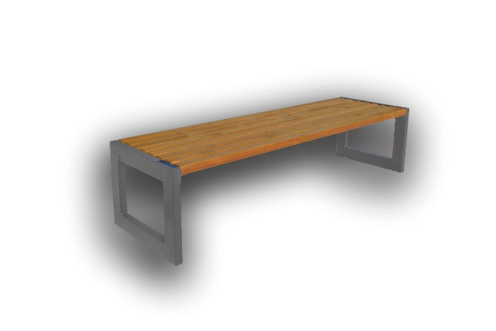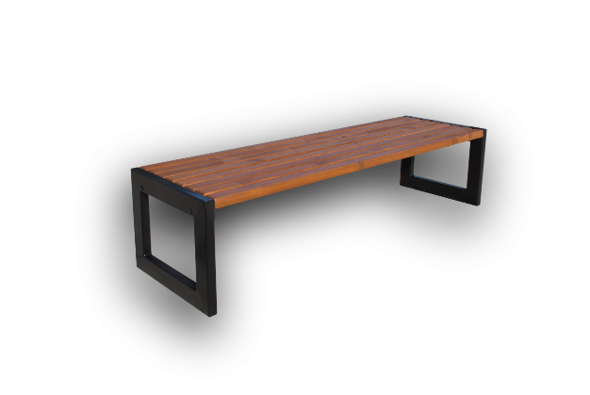
- Wkłady do koszy stalowych
- 10 szt. kolor czarny

Opis
Konstrukcja wykonana jest ze stali i pomalowana została trwałą metodą proszkową w kolorze czarnym błyszczącym

Dane techniczne
wysokość 49 cm
średnica: 31,5 cm

Przykładowy wygląd przedmiotu zamówienia.
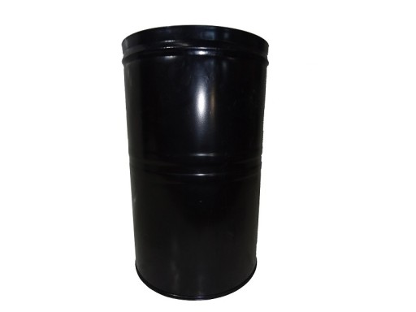

- Kosz betonowy 10 szt.
Kosz wykonany w technologii betonu płukanego z fakturą zewnętrzna granitu.

Dane techniczne:
- podstawa 45 cm x 45 cm.
- wysokość 60 cm.
- waga 140 kg

Materiały:
Materiały użyte do produkcji: szybkowiażący cement portlandzki klasy 42,5 R, płukane kruszywa, piasek sortowany oraz sprawdzone receptury, dzięki temu otrzymujemy beton o maksymalnej wytrzymałości (min. C 40), który spełnia wymagania wytrzymałościowe zgodne z normą europejską PN-EN 206-1.
Pojemność kosza: 40 litrów
Pojemność kosza z wkładem: 40 litrów

Przykładowy wygląd przedmiotu zamówienia

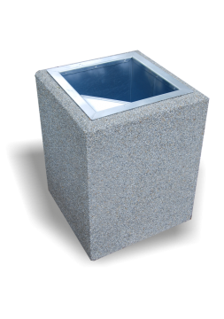
- Kosz betonowy 12 szt
Kosz wykonany w technologii betonu płukanego z fakturą zewnętrzna granitu.
Dane techniczne:
- stożek ścięty
- średnica 52/64 cm
- wysokość 70 cm
- waga 210 kg
Materiały:
Materiały użyte do produkcji: szybkowiążący cement portlandzki klasy 42,5 R, płukane kruszywa, piasek sortowany oraz sprawdzone receptury, dzięki temu otrzymujemy beton o maksymalnej wytrzymałości (min. C 40), który spełnia wymagania wytrzymałościowe zgodne z normą europejską PN-EN 206-1.
Pojemność kosza - 70 litrów.
Pojemność kosza z wkładem -65 litrów.
Przykładowy wygład przedmiotu zamówieni.

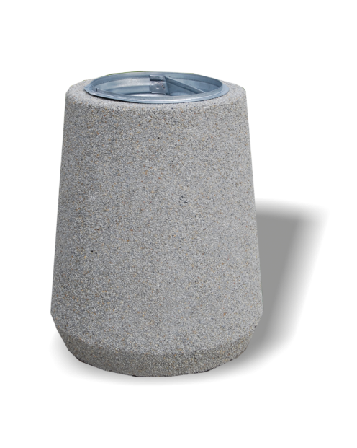

- Kosz stalowy 4 szt.
Kosz o klasycznej formie wykonany ze stali. Model posiada wkład o pojemności 40 l, kolor stelażu czarny 4 szt.
OPIS TECHNICZNY:
- Pojemność: 40l
- Wymiary: Φ45 cm x 65 cm
- Waga: ok. 15 kg
- Materiał: stal
MATERIAŁY:
- konstrukcja stalowa: ocynkowana,
- malowana proszkowo
- wkład stalowy ocynkowany i malowany proszkowo

Przykładowy wygląd przedmiotu zamówienia
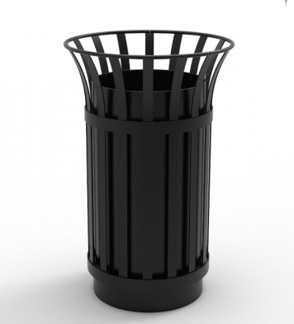
- Kosz stalowy 2 szt.
Kosz o klasycznej formie wykonany ze stali. Model posiada wkład o pojemności 70 l, kolor stelażu czarny.
OPIS TECHNICZNY:
Wymiary:
średnica wkładu: | 54 cm
Wysokość: | 85 cm
Pojemność: | 62 litrów
- Materiał: stal
MATERIAŁY:
- konstrukcja stalowa: ocynkowana,
- malowana proszkowo
- wkład stalowy ocynkowany i malowany proszkowo

Przykładowy wygląd przedmiotu zamówienia

W ofercie przyjęto ze względów technicznych konkretne wyroby, na które Wykonawca może stosować wyroby zamienne pod warunkiem, że są równoważne technicznie, spełniają wymagania norm i przepisów oraz założone parametry projektowe. Do oferty wykonawca jest zobowiązany załączyć karty techniczne proponowanych urządzeń.

